Il Percorso Diagnostico Terapeutico Assistenziale (PDTA)
per il Tumore del Polmone

Edizione 2025

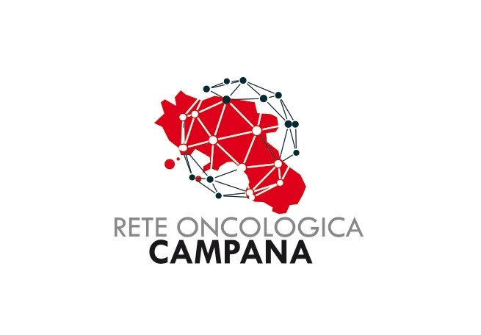

In tabella sono riporate le figure professionali ed unità Operative Complesse (UOC) o Semplici (UO) deputate all’accoglienza, Presa in Carico ed Assistenza e che costituiscono il GOM polmone
ACCOGLIENZA | Case Manager  Medico | Identificato nell’Ambito del GOM  Medico specialista di una delle unità afferenti al GOM
ACCOGLIENZA |  | Servizio civile  Associazioni volontariato
PRESA IN CARICO  (Core Team) | Oncologi Medici  Chirurghi Toracici  Pneumologi  Radioterapisti | UOC Oncologia Medica  UOC Chirurgia Toracica  UOC Pneumologia  UOC Radioterapia
ASSISTENZA  (Extended Team) | Oncologi Medici  Chirurghi Toracici  Pneumologi  Radioterapisti  Medici nuclerari  Chirurghi addome  Genetisti  Patologi clinici  Biologi Molecolari  Anatomopatologi  Radiologi  Medici del dolore  Cardiologi  Psicologi  Nutrizionisti  Personale infermieristico | UOC Oncologia Medica  UOC Chirurgia Toracica  UOC Pneumologia  UOC Radioterapia  UOC Medicina Nucleare  UOCChirurgia Oncologica Addominale  UOC Genetica Medica  UOC Patologia clinica  UOC Biologia Molecolare  UOC Anatomia Patologica  UOC Radiodiagnostica  UO Terapie Palliative  UO Cardiologia  UO Psicologia  UO Nutrizione
ASSISTENZA  (Extended Team) | Farmacisti  Personale Infermieristico e/o Tecnici di laboratorio medico | UO Farmacia  Unità di Manipolazione di chemioterapici Antineoplastici (UMACA/UFA)

TUMORE DEL POLMONE
Brevi note epidemiologiche
Fattori di rischio
I fattori di rischio per il tumore polmonare sono rappresentati dal fumo di sigaretta, da fattori occupazionali e fattori ambientali. Il fumo di sigaretta resta in assoluto il maggiore fattore di rischio per l’insorgenza di un carcinoma del polmone: ad esso, infatti, e attribuibile l’85-90% di tutti i tumori polmonari. Il rischio aumenta con il numero delle sigarette fumate e con la durata dell’abitudine al fumo. Il rischio relativo dei fumatori rispetto ai non fumatori e aumentato di circa 14 volte e aumenta ulteriormente fino a 20 volte nei forti fumatori (oltre le 20 sigarette al giorno). Numerosi studi hanno anche dimostrato che la sospensione del fumo di sigarette produce nel tempo una forte riduzione del rischio; aumento del rischio di cancro polmonare è presente anche nei non fumatori esposti al fumo passivo. Non vi sono, al momento, dati definitivi in merito alla sicurezza del fumo con sigarette elettroniche. Esposizioni ambientali o professionali a radon, asbesto e metalli pesanti quali cromo, cadmio e arsenico producono un incremento del rischio. L’esposizione al particolato ed all’inquinamento atmosferico è stata classificata dalla IARC (International Agency for the Research on Cancer) come fattore di rischio di cancro per l’uomo. Lo studio ESCAPE ha identificato un aumento significativo del rischio di insorgenza di tumore al polmone del 22% per aumenti di ogni 10 μg/m3 di PM10 e del 18% per aumenti di ogni 10 μg/m3 di PM2.5. Incrementi maggiori del rischio sono stati documentati per il tipo istologico adenocarcinoma (+51% e + 55% rispettivamente per PM10 e per PM2.5), un istotipo di tumore del polmone più diffuso nei non fumatori.

Incidenza
Il tumore del polmone rappresenta, in Italia, il secondo tumore nei maschi, dopo quello della prostata, ed il terzo nelle donne, dopo i tumori della mammella e del colon retto. In Campania, invece, continua ad essere il primo tumore nei maschi nei quali, insieme all’epatocarcinoma ed al tumore della vescica, è uno dei tre tumori che presentano tassi di incidenza più alti rispetto alla media italiana; nelle donne è il secondo tumore, dopo quello della mammella.
La stima al 2020 dei nuovi casi di tumori polmone in Europa è di un ASR di 98.3 per 100.000 nei maschi e 38.5 per 100.000 nelle donne con un numero di casi atteso di 477.534 (315.000 uomini e 162.480 donne). In Italia² gli equivalenti dati stimati al 2020 indicano un ASR di 90.0 per 100.000 nei maschi e 35.1 per 100.000 donne con una stima dei casi attesi nel 2020 di 41.953 (28.369 uomini e 13.584 donne). La stima in Campania al 2021 indica un ASR di incidenza di 105.1 per 100.000 negli uomini e 26.2 per 100.000 nelle donne, con un numero di 4.148 nuovi casi (3.124 uomini e 1.024 donne).
L’andamento temporale, sia in Italia, periodo 2003/2014, che in Campania³, periodo 2008/2021, si presenta diverso per i due generi; infatti i tassi di incidenza sono in decremento negli uomini, con una variazione annua, in Italia di -1,6%, ed un incremento nelle donne di + 2,2% annuo ( valori entrambi statisticamente significativi); in Campania nel periodo di osservazione la riduzione nei maschi è dello 0,8% annua, mentre l’incremento nelle donne è di + 3 % annuo.
Mortalità
La stima al 2020 dei decessi per tumori del polmone in Europa² è di un ASR di mortalità di 82.3 per 100.000 nei maschi e 29.2 per 100.000 nelle donne con un numero di decessi stimati di 384.176 (260.019 uomini e 124.157 donne). In Italia² gli equivalenti dati stimati al 2020 indicano un ASR di 73.4 per 100.000 nei maschi e 26.9 per 100.000 donne con una stima dei decessi nel 2020 di 32.602 (22.792 uomini e 10.810 donne). La stima in Campania³ al 2021 indica un ASR di mortalità di 94.4 per 100.000 negli uomini e 24.1 per 100.000 nelle donne, con un numero stimato di 3.497 decessi (2.674 uomini e 823 donne).
Come per l’incidenza, anche per la mortalità l’Italia⁴ e la Campania³ mostrano lo stesso andamento temporale diverso per genere; infatti nel periodo 2003/2014 è stato evidenziato nei maschi un trend in diminuzione sia in Italia, di -1,6% annuo, che in Campania, di -1,3 % annuo, (entrambi i valori statisticamente significativi), mentre nelle donne si rileva un trend in aumento di +1% annuo in Italia e +3,7 % in Campania.

Sopravvivenza
La sopravvivenza in Italia per tumore polmonare a 5 anni dalla diagnosi è pari al 15% negli uomini ed al 19% nelle donne; in Campania la sopravvivenza a cinque anni è pari al 12,5% nei maschi ed al 16,5% nelle donne.

Percorsi diagnostico clinici dei pazienti residenti in Regione Campania
Nel triennio 2017/2019 sono state trattati chirurgicamente per tumore polmonare 2.294 pazienti residenti in Campania; di questi 1.515 (66,0% della casistica) sono stati trattati in 15 diverse strutture regionali di diagnosi e cura e 779 (33,9 % della casistica) sono stati trattati in ulteriori 87 diverse strutture extraregionali. La Rete Oncologica Regionale ha identificato 11 strutture regionali abilitate ad entrare in Rete per la chirurgia dei tumori polmonari.
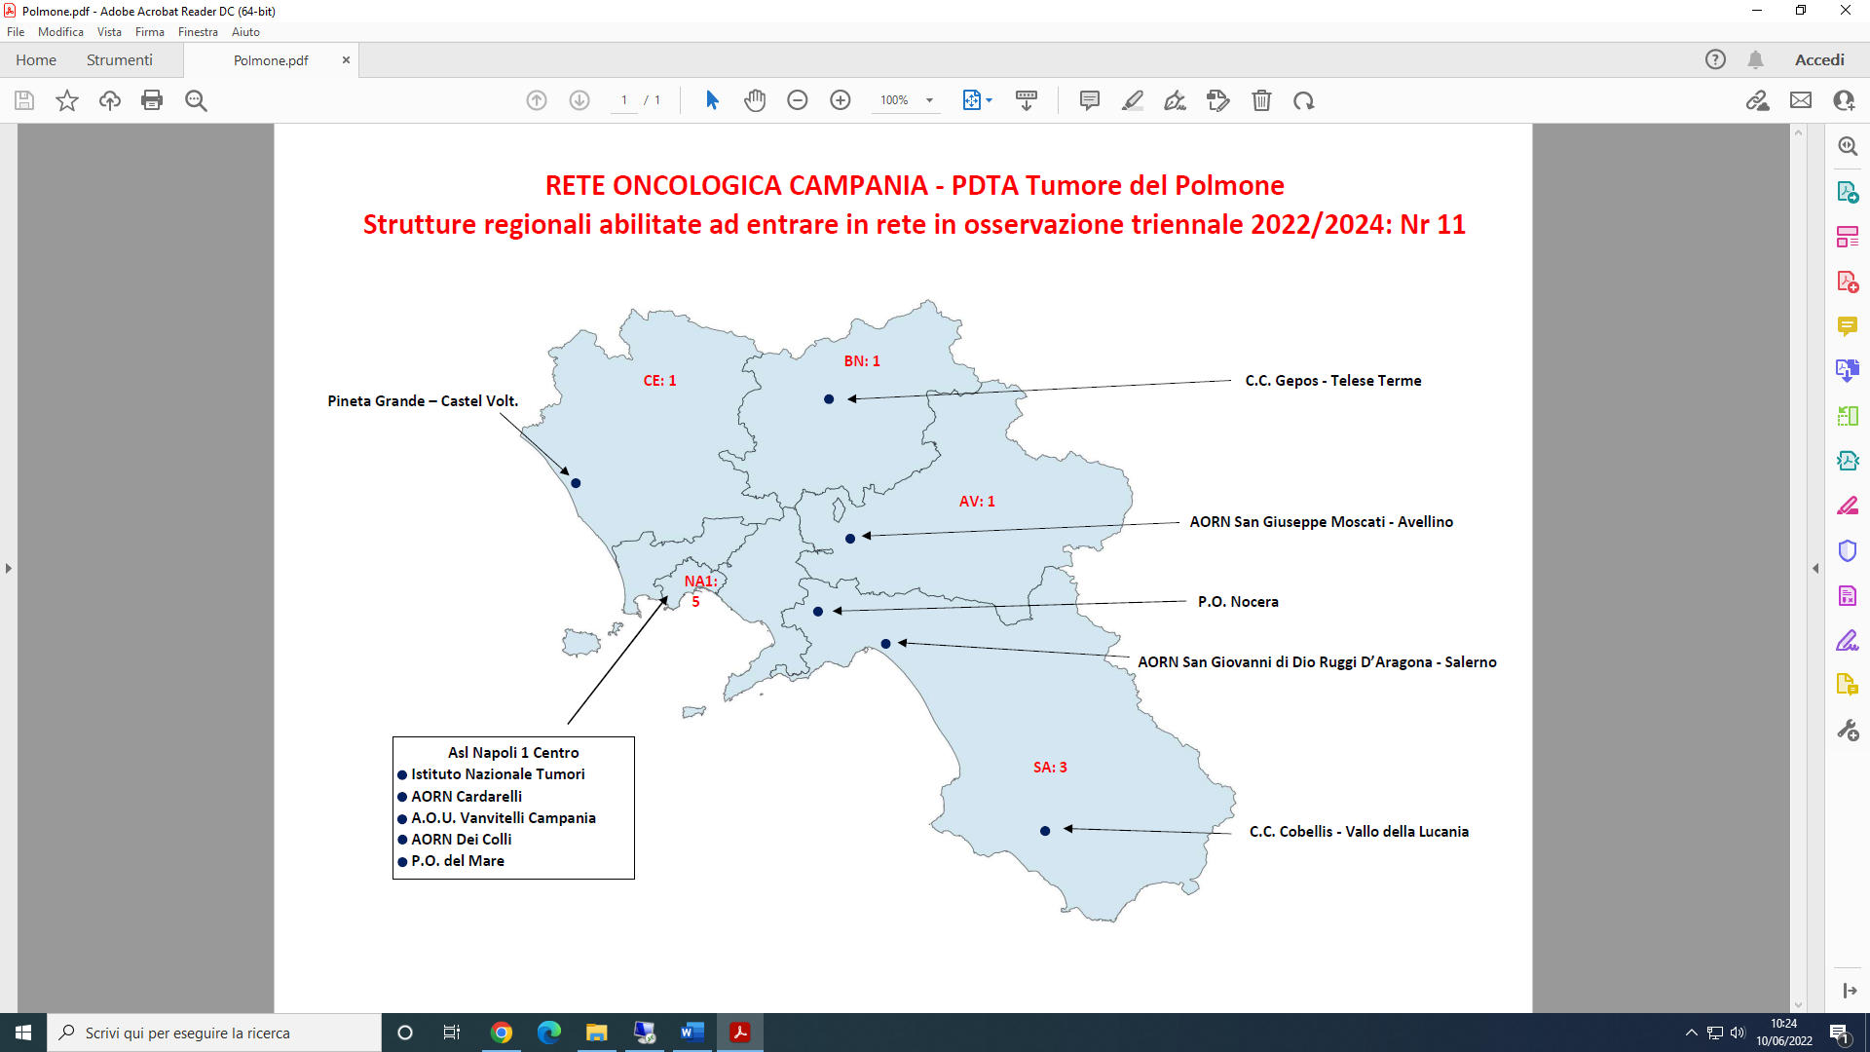
(Vedi mappa regionale per la distribuzione delle strutture sul territorio regionale)

PERCORSO PER SEGMENTAZIONE
- Percorso diagnostico/stadiativo per persone con nodulo polmonare non solitario
- Percorso diagnostico/stadiativo per persone con nodulo polmonare solitario
- Percorso terapeutico per persone con neoplasia polmonare accertata e follow-up dopo chirurgia

PERCORSO DIAGNOSTICO/STADIATIVO PER PERSONE CON NODULO POLMONARE NON SOLITARIO
Donne ed uomini adulti, con sospetto tumore polmonare sulla base di una radiografia del torace e di un successivo esame TC e/o di sintomi sistemici ad esso collegato (es. tosse, dispnea, emoftoe), dovranno afferire autonomamente od opportunamente indirizzati dal proprio medico di Medicina Generale (MMG) o altro medico specialista di riferimento presso un centro oncologico di II livello [Centro Oncologico Regionale Polispecialistico (CORP) o Centro Oncologico di Riferimento Polispecialistico Universitario o a carattere Scientifico (CORPUS)] per la gestione diagnostico-terapeutica del caso da parte del Gruppo Oncologico Multidisciplinare (GOM) specifico per la patologia tumorale polmonare. Il paziente effettuerà la prima visita necessaria per l’inquadramento del problema presso un ambulatorio dedicato entro 7 giorni dalla prenotazione (figura 1). La Presa in Carico del paziente nella sua globalità prevede l’integrazione di più professionisti (pneumologo, radiologo, radiologo interventista, genetista, anatomo-patologo, biologo molecolare, medico nucleare, chirurgo toracico, oncologo, radioterapista e psiconcologo). L’infermiere Case Manager incaricato dal GOM si occuperà della prenotazione degli esami radiologici di I livello (TC torace-addome-collo con e senza mdc, PET, TC encefalo in caso di sintomatologia e scintigrafia ossea in caso di dolore e/o aumento della fosfatasi alcalina), in Rete interna alla struttura o di indirizzare, su indicazione degli specialisti del GOM, il cittadino presso le strutture della Rete Oncologica Regionale.
Nel caso in cui gli approfondimenti diagnostici confermino il sospetto di malignità, il paziente sarà sottoposto agli opportuni esami cito/istologici di II livello necessari per la diagnosi (broncoscopia mediante EBUS con agospirato transbronchiale o transesofageo EUS-B, videobroncoscopia con biopsia, esame citologico dell’escreato, biopsia polmonare TC-guidata in base alla localizzazione della lesione, biopsia linfonodo superficiale, biopsia d’organo ECO/TC guidata).
In caso di esame citologico la procedura dovrà essere preferenzialmente effettuata in presenza di anatomo-patologo per la valutazione della adeguatezza del prelievo, per ridurre al minimo la necessità del ricorso ad accessi successivi.
Nel caso in cui l’esame cito/istologico risulti non diagnostico, il paziente sarà indirizzato alle procedure più invasive necessarie (broncoscopia mediante EBUS con agoaspirato trans-bronchiale o transesofageo EUS-B, biopsia chirurgica mediante mediastinoscopia, videotoracoscopia e minitoracotomia), in casi selezionati biopsia su guida EBUS-Fluoroscopia. In caso di sospetto o certezza di neoplasia polmonare metastatica, verranno avviate contestualmente all’esame istologico le indagini molecolari (identificazione delle mutazioni EGFR e B-RAF, riarrangiamento genico di ALK e ROS-1, fusione di NTRK e RET, e tipizzazione immunoistochimica di PDL 1). Il referto cito/istologico, comprensivo di valutazioni di biologia molecolare, dovrà essere disponibile entro 15 giorni dalla procedura.

Figura 1 Percorso diagnostico del paziente con sospetto di tumore polmonare (nodulo non solitario)
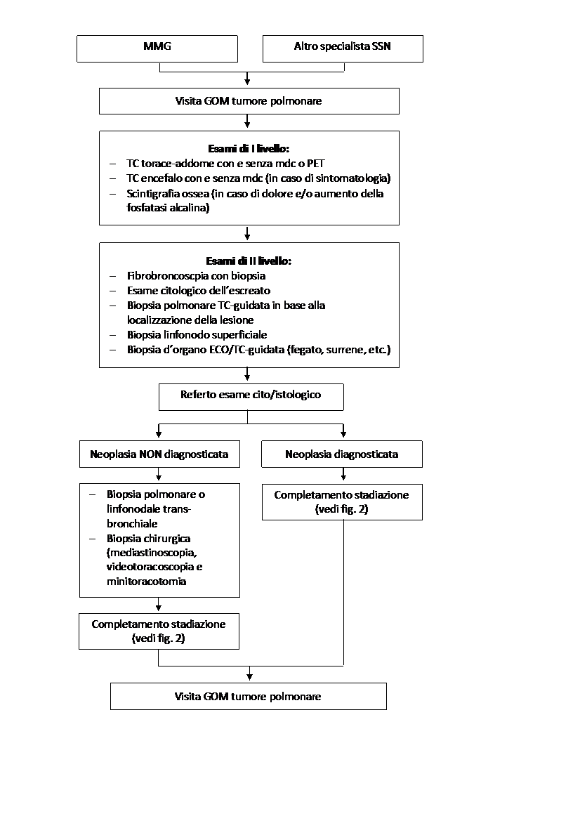

In presenza di esame cito/istologico positivo per neoplasia, il paziente sarà sottoposto agli opportuni esami clinico-strumentali di stadiazione (figura 2), conformemente a quanto previsto dalle più recenti linee guida nazionali ed internazionali sulla base dello stadio TNM, al fine di impostare il più adeguato percorso terapeutico. Tali esami potranno essere praticati presso i centri di I e II livello della Rete, su indirizzo del GOM responsabile della Presa in Carico.
In caso di diagnosi di tumore polmonare non a piccole cellule (NSCLC), la definizione di estensione del primitivo (T) deve essere ottenuta mediante TC toracica con mezzo di contrasto e broncoscopia. La valutazione del coinvolgimento linfonodale (N) deve essere eseguita tramite TC con mdc e/o PET, agoaspirato transbronchiale e/o trans-esofageo e/o mediastinoscopia, mediastinotomia e/o videotoracoscopia. La PET costituisce un'indagine di livello superiore e dovrebbe essere utilizzata sistematicamente nei candidati a resezione, con la necessità di conferma bioptica in caso di positività a livello linfonodale. La PET è inoltre utile per escludere localizzazioni secondarie a distanza, non visibili alla TC, in pazienti candidati a ricevere un trattamento radicale chemio-radioterapico. La stadiazione endoscopica del parametro N con agoaspirazione/agobiopsia transbronchiale (TBNA), Endo-Bronchial Ultra Sound-TBNA (EBUS-TBNA) e eco-esofagoscopia (EUS-FNA) deve essere effettuata come indagine di primo impiego per l'acquisizione cito-istologica di linfonodi sospetti (ingranditi alla TC e/o PET positivi). Nel caso di negatività del prelievo è indicato proseguire con metodiche chirurgiche (mediastinoscopia e/o videotoracoscopia). La videotoracoscopia (VATS) deve essere utilizzata nelle stazioni linfonodali monolaterali non accessibili con le metodiche sovraesposte e per effettuare biopsie pleuriche nel sospetto di lesioni metastatiche, e nei casi di tumore con versamento pleurico, e nello staging dei linfonodi mediastinici para-aortici e prevascolari.
Nel caso di tumore polmonare a piccole cellule (SCLC) una stadiazione clinica di base deve richiedere l'effettuazione di TC total boby con e senza mdc e se necessaria PET total body.
In entrambe le istologie, in presenza di sintomi specifici (dolore e/o incremento della fosfatasi alcalina, sintomatologia neurologica) si provvederà anche alla scintigrafia ossea e RM encefalo con mdc.
Qualora la diagnosi di certezza cito/istologica non fosse stata eseguita prima della Presa in Carico da parte del GOM, le procedure diagnostiche-stadiative dovranno essere attuate entro i 21 giorni successivi alla Presa in Carico.

Figura 2 Percorso di stadiazione per tumore polmonare accertato (pazienti già sottoposti a TC torace nel percorso diagnostico)
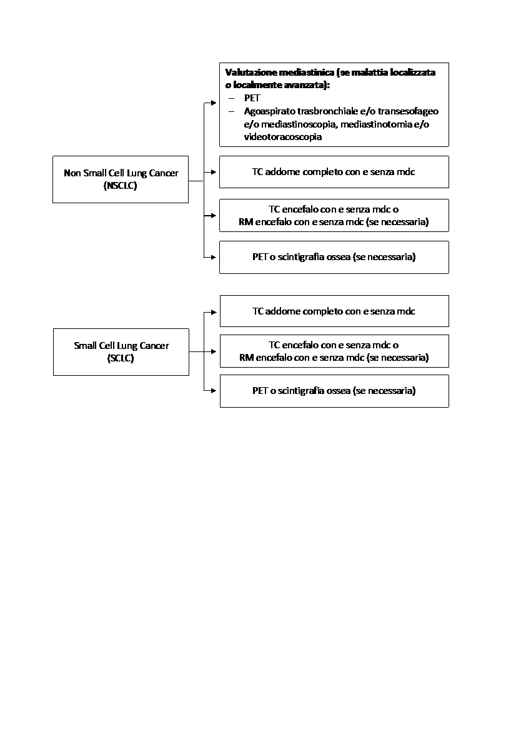

PERCORSO DIAGNOSTICO/STADIATIVO PER PERSONE CON NODULO POLMONARE SOLITARIO
In caso di riscontro occasionale di nodulo polmonare solitario sospetto verrà effettuata una valutazione multidisciplinare al fine di determinare la probabilità di diagnosi di neoplasia polmonare e di definire la migliore strategia diagnostica o di follow-up (figura 3). Tale valutazione prende in considerazione:
- fattori di rischio legati al paziente: età, storia di fumo, anamnesi positiva per tumori, anamnesi personale o familiare di patologia neoplastica, fattori occupazionali, anamnesi personale positiva per malattie polmonari (es. broncopneumopatia cronico-ostruttiva, fibrosi polmonare), esposizione ad agenti infettivi (es. tubercolosi) o infezioni (es. immunodepressione, aspirazioni, infezioni polmonari);
- fattori di rischio radiologici: dimensioni, forma, densità del nodulo, anormalità del parenchima associato (irregolarità dei margini suggestive di fenomeni infiltrativi, cicatrici o alterazioni sospette di infiammazione, ground glass perilesionale), modalità di impregnazione contrastografica, captazione alla PET.
La TC dinamica è considerata nell’ambito della diagnostica per immagini il test più sensibile per lo studio del nodulo polmonare. La PET si è dimostrata più accurata rispetto alla TC nella caratterizzazione del nodulo polmonare solitario. L’analisi del comportamento metabolico si integra con i dati forniti dalla TC relativi a forma, dimensione, densità e vascolarizzazione. La sensibilità della PET è nettamente ridotta per i noduli di dimensioni inferiori ai 8-10 mm. In caso di noduli polmonari di dimensioni superiori al centimetro dovrebbe essere effettuata la PET: i noduli che presentano un basso sospetto di neoplasia possono essere indirizzati ad una sorveglianza meno aggressiva, mentre i noduli con forte sospetto di neoplasia devono essere tutti valutati cito/istologicamente per la limitata specificità della metodica. Per le modalità e le tempistiche della sorveglianza dei noduli con basso sospetto di neoplasia si rimanda alle linee guida adottate dalla Fleischner Society 2017 e successivi aggiornamenti.

Figura 3 Percorso terapeutico nodulo polmonare solitario
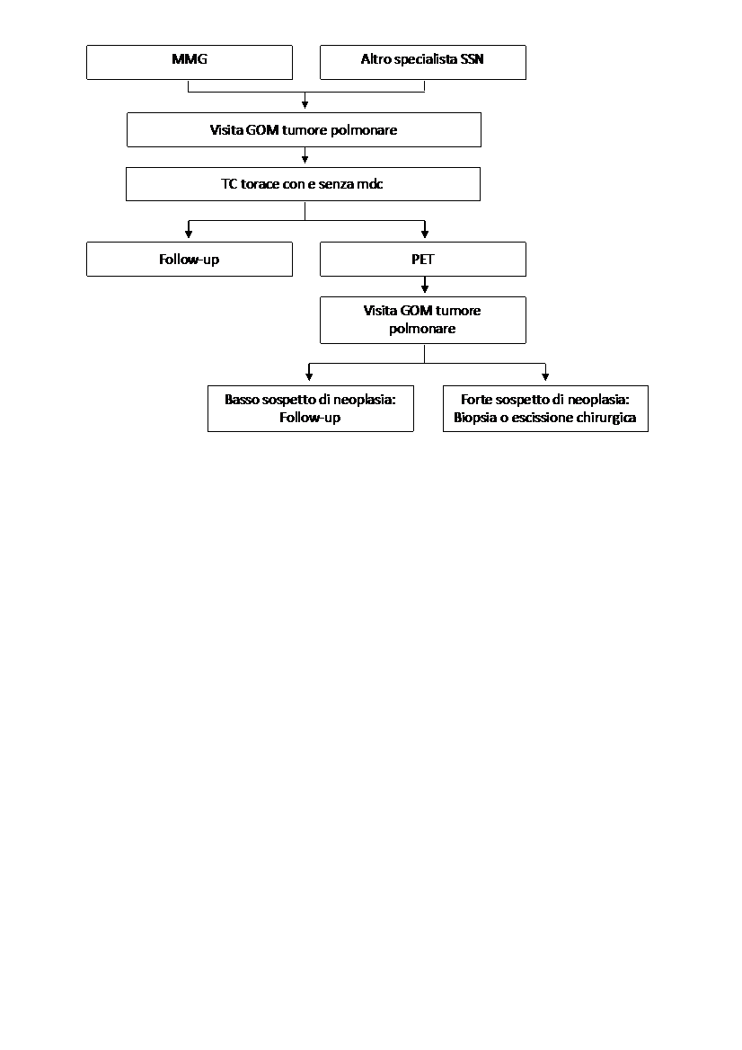

PERCORSO TERAPEUTICO PER PERSONE CON NEOPLASIA POLMONARE ACCERTATA E FOLLOW-UP DOPO CHIRURGIA
Se la procedura diagnostica è condotta internamente al Centro di II livello, sarà cura del Case Manager prenotare al momento della disponibilità dell’esame cito/istologico una nuova visita, che sarà erogata entro 7 giorni, per consentire al GOM la definizione del successivo percorso di cura o follow-up.
La terapia del tumore polmonare differisce a seconda delle caratteristiche anatomo-patologiche (NSCLC versus SCLC) e dello stadio (malattia localizzata suscettibile di trattamento chirurgico radicale, malattia localmente avanzata non suscettibile di trattamento chirurgico radicale “ab initio”, e malattia avanzata). I percorsi sono stati indicati secondo l’iter previsto dalle principali linee guida nazionali (AIOM) ed internazionali (ESMO, ASCO, NCCN) e saranno aggiornate nel tempo secondo la loro evoluzione.
- NSCLC LOCALIZZATO
In caso di diagnosi istologica di NSCLC localizzato (stadio I, II), l’intervento chirurgico andrà eseguito entro i 30 giorni successivi al completamento della fase diagnostica-stadiativa e degli esami necessari per la valutazione funzionale (prove di funzionalità respiratoria, scintigrafia polmonare perfusionale, ecocardiogramma etc.), nei centri di I fascia per la patologia tumorale polmonare della Rete, al fine di garantire i più elevati standard di qualità.

La tab. 1 riassume gli esami di stadiazione per il NSCLC localizzato.
TIPOLOGIA DI ESAME | APPROPRIATEZZA
TAC Total-body con e senza mdc | Appropriata
PET-TAC total-body con FDG | Appropriata
RMN cerebrale con mdc | Appropriata in casi selezionati
Broncoscopia/EBUS con TBNA | Appropriata in casi selezionati
Mediastinoscopia | Appropriata in casi selezionati

Il referto istologico definitivo dovrà essere reso disponibile entro 15 giorni dall’intervento. Se l’intervento chirurgico è condotto internamente al centro di II livello, sarà cura del Case Manager prenotare al momento della disponibilità dell’esame cito/istologico una nuova visita, che sarà erogata entro 7 giorni, per consentire al GOM la definizione del successivo percorso di cura o follow-up. In caso di pazienti sottoposti ad intervento chirurgico presso strutture esterne al Centro di II livello, la Presa in Carico verrà comunque garantita entro 7 giorni dal primo contatto presso un GOM della Rete (figure 4-8). La gestione medica e radioterapica andrà effettuata nei centri di I e II livello, su indicazione del GOM responsabile della Presa in Carico. L’inizio di un eventuale trattamento sistemico (chemioterapia, immunoterapia, terapia a bersaglio molecolare ecc.) dovrà avvenire entro 40 giorni dall’intervento chirurgico. Il ricorso a procedure radioterapiche post-chemioterapia o chirurgia dovrà avvenire in tempi compatibili con quanto previsto dalle più aggiornate linee guida del settore.
Per i pazienti allo stadio II-III patologico radicalmente operati e ben selezionati (buon performance status, assenza di patologie concomitanti maggiori, con buona e rapida ripresa post-operatoria) deve essere raccomandata una terapia sistemica adiuvante. Il trattamento deve prevedere la chemioterapia adiuvante con regimi a base di platino. Per i pazienti con tumore con mutazione attivante di EGFR (inclusi i pazienti N0 con tumore > 4 cm) deve essere raccomandata la terapia con Osimertinib per 3 anni (come terapia esclusiva o dopo chemioterapia a base di platino). Per i pazienti con tumore con riarraangiamento di ALK (inclusi i pazienti N0 con tumore > 4 cm) deve essere raccomandata la terapia con Alectinib per 2 anni (come terapia esclusiva al posto della chemioterapia). Per i pazienti con tumore con espressione di PD-L1 > 50% (inclusi i pazienti N0 con tumore > 4 cm) deve essere raccomandata, dopo l’effettuazione della chemioterapia adiuvante contenente platino, l’immunoterapia con atezolizumab per 1 anno. Per i pazienti con NSCLC allo stadio II-III clinico o patologico, con assenza di mutazione attivante di EGFR o fusione gene ALK e considerati operabili ab inizio in modo radicale, vi è indicazione ad una terapia neoadiuvante se PD-L1>1% con chemioterapia contenente platino + nivolumab per 3 cicli o una terapia perioperatoria, indipendentemente dall’espressione di PD-L1, costituita da terapia neoadiuvante con chemioterapia contenente platino + immunoterapia con pembrolizumab per 4 cicli e, dopo chirurgia, da immunoterapia adiuvante con pembrolizumab per 1 anno.
La radioterapia post-operatoria non è raccomandata in pazienti allo stadio I-II radicalmente operati; resta indicata solo in caso di pazienti R1-R2 non rioperabili. In merito alla radioterapia post-operatoria non vi è un’ indicazione ad eseguire questo tipo di trattamento , salvo nei pazienti con pN2 dove non vi è stata una linfadenectomia adeguata , nei casi di metastasi linfonodali extra-capsulari, nei casi in cui nelle indagini post-operatorie sia evidente un residuo di malattia o nei casi in cui il chirurgo sospetti un residuo .Tale opzione terapeutica va, pertanto, presa in considerazione in casi selezionati, previa valutazione multidisciplinare. È raccomandato utilizzare tecniche IMRT/VMAT.
Nel caso di pazienti inoperabili per comorbidità o che rifiutano l’intervento chirurgico, il trattamento suggerito, quando possibile, è la radioterapia stereotassica (SABR stereotactic ablative body radiotherapy) che dovrà essere eseguita entro 30 giorni dalla scelta terapeutica e condotta secondo linee giuda AIRO ed ASTRO.

Figura 4 Percorso terapeutico per tumore polmonare non a piccole cellule (NSCLC) localizzato

Qualora la malattia fosse suscettibile di trattamento radicale (chirurgico o radiante), al termine della gestione terapeutica multidisciplinare del caso, il paziente rientrerà in un adeguato percorso di follow-up clinico-strumentale, ai fini dell’individuazione precoce di eventuali recidive locali o a distanza. I pazienti con una storia di neoplasia polmonare rimangono a rischio di eventi correlati alla neoplasia di base o a condizioni cliniche non correlate per tutta la durata della vita (figura 5). In caso di recidiva, il paziente sarà opportunamente rivalutato dal GOM al fine di definire il più opportuno percorso terapeutico, in accordo a quelle che saranno le più aggiornate linee guida del momento. Ai fini della stadiazione e del successivo percorso terapeutico del caso, si rimanda ai rispettivi PDTA in precedenza illustrati. Tali percorsi saranno modificati nel tempo al fine di garantire il rispetto delle più aggiornate linee guida nazionali ed internazionali del caso.

Figura 5 Follow-up dopo terapia chirurgia
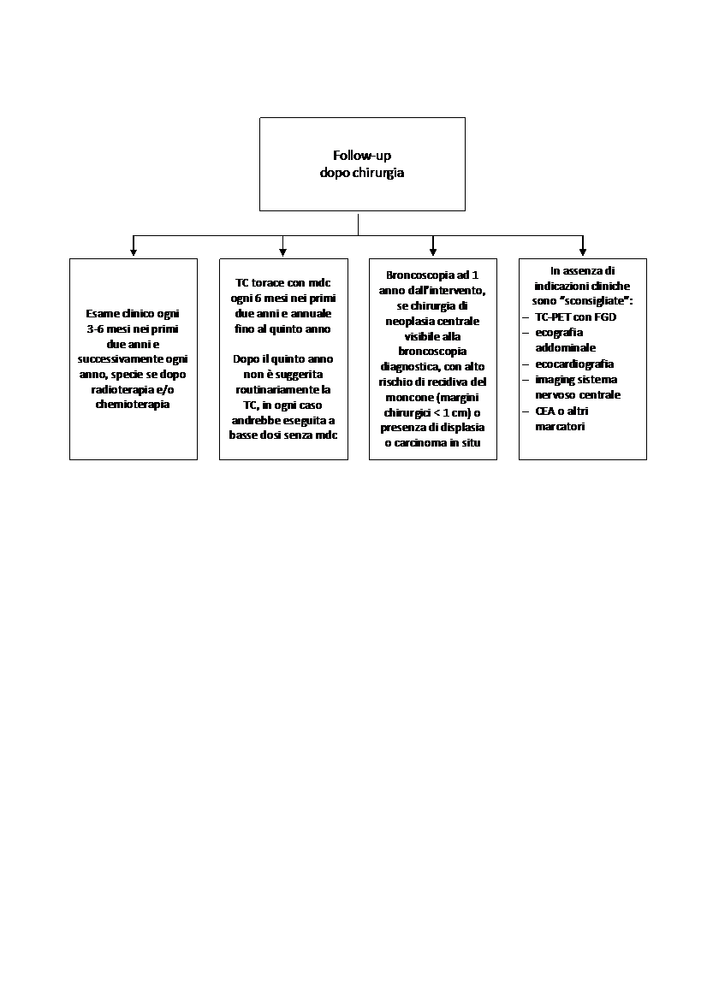

- NSCLC LOCALMENTE AVANZATO
Nel caso di NSCLC localmente avanzato la stadiazione è di fondamentale importanza per la decisione terapeutica.

La tab. 2 riassume gli esami di stadiazione per il NSCLC localmente avanzato.
TIPOLOGIA DI ESAME | APPROPRIATEZZA
TAC Total-body con e senza mdc | Appropriata
PET-TAC total-body con FDG | Appropriata
RMN cerebrale con mdc | Appropriata
Broncoscopia/EBUS con TBNA | Appropriata in casi selezionati
Mediastinoscopia | Appropriata in casi selezionati

In caso di diagnosi istologica di NSCLC localmente avanzato potenzialmente resecabile “ab initio” (stadio N2 minimo), la pianificazione dell’approccio terapeutico sarà decisa dal GOM nell’ambito di una valutazione multidisciplinare. Infatti non vi è chiara raccomandazione del vantaggio di un trattamento di induzione di chemioterapia o, nei NSCLC con assenza di mutazione attivante di EGFR o fusione di ALK, chemio-immunoterapia seguito da chirurgia (ed immunoterapia post-operatoria in una strategia di terapia perioperatoria) invece di chemio-radioterapia concomitante, pertanto non è possibile formulare una raccomandazione specifica ma va valutata caso per caso.
In caso di NSCLC localmente avanzato non resecabile “ab initio” stadio N2 non-minimo (multiple stazioni linfonodali, malattia “bulky”), la chemio-radioterapia (concomitante, che rappresenta lo standard nei pazienti adeguatamente selezionati, o sequenziale). rappresenta lo standard terapeutico. Nei pazienti con stadio N3 la chemio-radioterapia (concomitante, nei pazienti adeguatamente selezionati, o sequenziale) deve rappresentare lo standard terapeutico (figura 6). In caso di terapia concomitante il trattamento chemio-radioterapico dovrà iniziare entro 15 giorni. È raccomandato utilizzare tecniche di radioterapia IMRT/VMAT.
In caso di terapia sequenziale la chemioterapia dovrà iniziare entro 15 giorni e la radioterapia entro 30 giorni dalla fine della chemioterapia. I pazienti non in progressione di malattia dopo chemio-radioterapia, il cui tumore presenta una espressione di PD-L1 > 1% e in assenza di controindicazione ad eseguire una immunoterapia, devono praticare immunoterapia con durvalumab a mantenimento per 12 mesi.

Figura 6 Percorso terapeutico per tumore polmonare non a piccole cellule (NSCLC) localmente-avanzato

- NSCLC AVANZATO
La tab. 3 riassume gli esami di stadiazione per il NSCLC avanzato.
TIPOLOGIA DI ESAME | APPROPRIATEZZA
TAC Total-body con e senza mdc | Appropriata
Scintigrafia ossea | Appropriata in casi selezionati
PET-TAC total-body con FDG | Appropriata in casi selezionati
RMN cerebrale con mdc | Appropriata in casi selezionati

In caso di diagnosi istologica di NSCLC in stadio avanzato, la scelta del trattamento medico da proporre al paziente si basa sulle caratteristiche del paziente, sull’istologia e sulle caratteristiche biologiche della malattia (figure 7A,7B,7C). Nei pazienti affetti da NSCLC con presenza di mutazioni attivanti l’Epidermal Growth Factor Receptor (EGFR) e candidati a trattamento di prima linea, la prima scelta è rappresentata da una terapia con l’inibitore di tirosino-chinasi (TKIs) di EGFR osimertinib. In caso di pazienti affetti da NSCLC con presenza di mutazioni non comuni attivanti EGFR deve essere proposta una terapia con l’inibitore di tirosino-chinasi (TKIs) di EGFR afatinib o osimertinib. La determinazione delle mutazioni di EGFR deve essere condotta sul tessuto tumorale. Tuttavia, in assenza di tessuto il test EGFR può essere effettuato su DNA tumorale circolante isolato dal plasma (biopsia liquida). A progressione di malattia è indicato un trattamento con chemioterapia.
Pazienti che dovessero essere ancora in trattamento di I linea con gefitinib, erlotinib o afatinib a progressione di malattia verranno avviati alla determinazione della mutazione T790M su tessuto mediante biopsia su tumore primitivo o lesione secondaria o su plasma (biopsia liquida), per eventuale trattamento con l’inibitore TK di III generazione osimertinib). Nei pazienti con NSCLC avanzato con mutazione del gene B-RAF è indicata in prima linea, o nelle linee successive se pretrattato con chemio-immunoterapia, la combinazione di dabrafenib e trametinib. Nei pazienti affetti da NSCLC con presenza di traslocazione del gene Anaplastic Lymphoma Kinase (ALK) e candidati a trattamento di prima linea, la prima scelta è rappresentata da una terapia con gli inibitori di TK di ALK alectinib o brigatinib o lorlatinib. Nei pazienti con fusione del gene RET è indicata una terapia di prima linea con Selpercatinib con la chemioterapia indicata in seconda linea.
A progressione di malattia con alectinib è indicato un trattamento con l’inibitore di ALK lorlatinib, a progressione di malattia con brigatinib o lorlatinib è invece indicata la chemioterapia.
Per pazienti che dovessero essere ancora in trattamento di I linea con crizotinib a progressione di malattia è indicato un trattamento con alectinib o brigatinib. I pazienti affetti da NSCLC avanzato e presenza del riarrangiamento del gene ROS-1 sono candidati ad un trattamento di prima linea con crizotinib o entrectinib. Nel caso di fusione dei geni NTRK è indicata una terapia di I linea con gli inibitori TK larotrectinib o entrectinib., Sono indicati in seconda linea nel caso dello skipping dell’esone 14 di MET, il capmatinib o il tepotinib , e nel caso di inserzione dell’esone 20 di EGFR l’amivantamab e nel caso di mutazione di KRAS G12C il sotorasib.
In assenza delle alterazioni genetiche EGFR, ALK, ROS-1, BRAF, NTRK nei pazienti invece con tumore con forte espressione all’immunoistochimica di PD-L1 (> 50%) in prima linea di trattamento è indicata una immunoterapia con pembrolizumab o atezolizumab o cemiplimab. In assenza di forte (< 50%) o in assenza di espressione di PD-L1 vi è indicazione, in assenza di controindicazioni, ad un trattamento combinato di chemioterapia e immunoterapia (nell’istologia non squamosa carboplatino o cisplatino + pemetrexed + pembrolizumab o carboplatino o cisplatino + pemetrexed + nivolumab + ipilimumab e nell’istologia squamosa carboplatino + paclitaxel o nab-paclitaxel + pembrolizumab o carboplatino o cisplatino + paclitaxel o gemcitabina + nivolumab + ipilimumab). La combinazione di chemioterapia contenente platino + cemiplimab è indicata solo nei pazienti con PD-L1 positivo 1-49%.
La seconda linea è rappresentata da docetaxel in associazione o meno a nindetanib (inibitore TK coinvolto nell’angiogenesi indicato nell’istologia adenocarcinoma). In pazienti con controindicazione ad effettuare una immunoterapia in prima linea (ad esempio elevati dosaggi di corticosteroidi per sintomatologia correlata al tumore, condizioni cliniche scadute PS 2) vi è indicazione ad un regime a due farmaci contenenti platino (in associazione o meno a bevacizumab, anticorpo monoclonale coinvolto nell’angiogenesi indicato nell’istologia non-squamosa). Per questi pazienti in seconda linea, vi è indicazione ad un trattamento immunoterapico con nivolumab o atezolizumab anche senza positività per il biomarker (PD-L1) o con pembrolizumab in caso di espressione almeno all’1% di PD-L1 o docetaxel in associazione o meno a nindetanib. Tutti i trattamenti per la malattia avanzata dovranno essere iniziati entro 15 giorni.

Radioterapia
L’uso della Radioterapia è raccomandato con finalità palliativa in caso di dolore, sanguinamento, ostruzione, sindrome mediastinica, compressione midollare, metastasi ossee a rischio di frattura. La SABR può essere presa in considerazione in pazienti oligometastatici su residuo di malattia e nei pazienti oligoprogressivi per prolungare la durata del beneficio della terapia sistemica.

Figura 7A Percorso terapeutico per tumore polmonare non a piccole cellule (NSCLC) squamoso avanzato

Figura 7B Percorso terapeutico per tumore polmonare non a piccole cellule (NSCLC) non squamoso avanzato

Figura 7C Percorso terapeutico per tumore polmonare non a piccole cellule (NSCLC) NOS avanzato

- SCLC
Nel carcinoma polmonare a piccole cellule la stadiazione più utilizzata è la VALG che suddivide la malattia in limitata ed estesa.

La tab. 4 riassume gli esami di stadiazione per il SCLC.
TIPOLOGIA DI ESAME | APPROPRIATEZZA
TAC Total-body con e senza mdc | Appropriata
Scintigrafia ossea | Appropriata
PET-TAC total-body con FDG | Appropriata in casi selezionati
RMN cerebrale con mdc | Appropriata in casi selezionati

In caso di diagnosi istologica di SCLC in stadio limitato, i pazienti in buone condizioni generali verranno indirizzati verso trattamento chemio-radioterapico concomitante o sequenziale (45 Gy in frazionamento bigiornaliero da 1.5 Gy o 66-70 Gy in frazioni giornaliere da 1.8/2 Gy) utilizzando in pazienti fit come schema chemioterapico la combinazione di cisplatino ed etoposide. È raccomandato utilizzare tecniche di radioterapia IMRT/VMAT.
In presenza di riposta al trattamento, va valutato un trattamento radioterapico encefalico profilattico (PCI). Nel caso di SCLC esteso, i pazienti verranno indirizzati, in assenza di controindicazioni ad una immunoterapia, ad un trattamento con chemioterapia con carboplatino+ etoposide + atezolizumab o carboplatino o cisplatino + etoposide + durvalumab. La radioterapia mediastinica e la PCI vanno valutate caso per caso, in assenza di evidenze, in caso di buona risposta al trattamento polichemioterapico di induzione o per la palliazione sintomatica (figura 8). I tempi di effettuazione dei trattamenti chemioterapici e radioterapici dovranno essere uniformi a quelli già esposti in precedenza.

Figura 8 Percorso terapeutico per carcinoma polmonare a piccole cellule (SCLC)

CURE PALLIATIVE
La attivazione dei percorsi di cure palliative non è riservata esclusivamente ai pazienti in fase di terminalità. Il sistema della ROC intende seguire il modello della simultaneous care con la collaborazione delle 7 ASL. È opportuno che tale attività sia svolta da un team cross-funzionale, costituito da oncologo medico, terapista del dolore in collaborazione con i servizi Cure Palliative, competenti territorialmente in base alla residenza del paziente e della famiglia. Tali percorsi sono attivabili attraverso la piattaforma ROC.

Viene considerato non appropriato un trattamento antitumorale palliativo entro 30 giorni prima del decesso o un trattamento chirurgico nell’arco dello stesso tempo quando questo non sia rivolto a migliorare la qualità di vita del paziente. È opportuno costituire un team cross-funzionale, costituito da oncologo medico, terapista del dolore ed attivare i servizi Cure Palliative, competenti territorialmente in base alla residenza del paziente e della famiglia attraverso la piattaforma ROC, per istruire l’iter di cure versus dolore e palliazione da terminalità.

I criteri generali per la definizione di malattia terminale sono:
Terapeutico: esaurimento/assenza o inutilità delle terapie oncologiche per la cura del tumore, o rifiuto da parte del malato.
Clinico: presenza di un quadro clinico che comporta limitazioni dell’autonomia e un frequente bisogno di cure mediche, caratterizzato da un Indice di Karnofsky < 50.
Prognostico: previsione di sopravvivenza < 6 mesi

Quando la malattia è in fase terminale, il Responsabile del Team Multidisciplinare Ospedaliero che comprende, tra gli altri, l'oncologo ed il palliativista detterà precise indicazioni affidando attraverso la piattaforma ROC il paziente ed il nucleo familiare all’U.O. Cure Palliative Domiciliari, competenti per territorio, per la presa in carico con programmi di assistenza domiciliare, disponendo il ricovero presso un Hospice per un programma di assistenza palliativa residenziale.

Per il presente PDTA si è tenuto conto delle più recenti linee guida nazionali (AIOM) ed
Internazionali (ESMO, NCCN).

Attivazione Hospice - piattaforma ROC
Il case manager su indicazione medica può richiedere l’attivazione dell’Hospice tramite la piattaforma ROC. La richiesta è rivolta non solo ai pazienti in ricovero ordinario ma anche ai pazienti day hospital ed ambulatoriali. La richiesta viene valutata e confermata dal Centro delle Cure palliative dell’ASL del paziente così da procedere entro 48 ore successive al ricovero presso un Hospice pubblico o convenzionato della stessa ASL. In caso in cui non c’è disponibilità di Hospice nell’ASL del paziente, l’ASL si fa carico del paziente ed entro 48 ore successive programma il ricovero presso un Hospice pubblico o convenzionato di un’altra ASL. Nel 2023 si auspica l’attivazione del Dayhospice

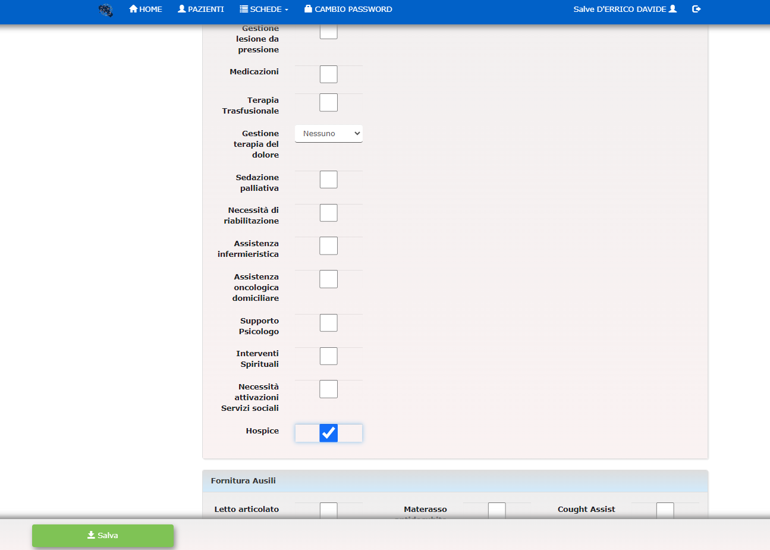

Procedura generale di funzionamento dei GOM

Le attività del GOM
Le attività del GOM si basano sul principio della multidisciplinarietà ovvero quella di prevedere fin dall’inizio del percorso assistenziale il coinvolgimento di tutte le figure professionali competenti per quella patologia In tal modo è possibile attuare una piena sinergia tra gli operatori, volta a definire in modo coordinato ed in un tempo unico il percorso ottimale per ogni singolo paziente.
I casi vengono discussi dai gruppi multidisciplinari in maniera sistematica e calendarizzata, al fine di delineare la miglior strategia terapeutica e le fasi della sua attuazione, alla luce dei Percorsi Diagnostico Terapeutici e Assistenziali (PDTA) più aggiornati (DD n 349 del 13/09/2022 della Regione Campania).
I pazienti che vengono discussi sono coloro che hanno una neoplasia con prima diagnosi, o prima recidiva, o con sospetto diagnostico o che necessitano di ulteriori valutazioni nel corso dell’iter terapeutico.
I GOM creano percorsi dedicati per i pazienti GOM che necessitano di valutazione diagnostica al fine di scegliere in breve tempo la miglior indicazione diagnostica-terapeutica.

Percorso diagnostico GOM
Alcuni centri hanno attivato un percorso GOM con slot diagnostici dedicati, e sarebbe auspicabile che questa iniziativa si diffonda in tutti gli ospedali. Le prestazioni diagnostiche sono in regime ambulatoriale (con impegnativa).

Primo contatto con il paziente
Come definito per tutta la Rete Oncologica regionale, nel sospetto clinico di patologia oncologica, i pazienti afferiranno perché indirizzati dal proprio medico di Medicina Generale (MMG), da un medico di I livello di un centro oncologico di II livello [Centro Oncologico Regionale Polispecialistico (CORP) o Centro Oncologico di Riferimento Polispecialistico Universitario o a carattere Scientifico (CORPUS)] o medico dell’ASL.
L’invio del paziente ai GOM può avvenire a seguito di visita da parte di un medico del centro oncologico o direttamente da altri centri o dai medici del territorio.

Presa in carico del paziente
La Presa in Carico del paziente nella sua globalità prevede l’integrazione di più professionisti
Il case manager prenota la visita ed avvisa il paziente. La richiesta di visita al GOM per pazienti non afferenti al CORP/CORPUS di riferimento avviene attraverso la piattaforma della Rete Oncologica Campana. Il case manager del GOM prende in carico il paziente, verifica che i dati inseriti nella scheda paziente siano completi, lo conduce alla visita multidisciplinare e segue il percorso diagnostico terapeutico come previsto dal PDTA regionale.
Il paziente effettuerà la prima visita necessaria per l’inquadramento del problema presso un ambulatorio dedicato entro 7 giorni dalla segnalazione.
E’ cura del GOM indirizzare il paziente alla fase di percorso diagnostico-terapeutico appropriata, in base alla tipologia di neoplasia ed alla stadiazione.

La riunione multidisciplinare
La riunione multidisciplinare del GOM avviene in maniera sistematica (una volta a settimana o ogni quindici giorni) e calendarizzata (sempre la stessa ora e giorno della settimana). Il GOM può svolgersi in presenza o in modalità telematica

Comunicazione al paziente
La comunicazione al paziente ha un ruolo fondamentale. Il case manager avvisa e spiega le modalità per le visite e gli eventuali esami diagnostici richiesti dal GOM, informa il paziente della data visita post-GOM e comunica con il medico l’indicazione diagnostica-terapeutica data dal GOM.

Verbali
Il referto del GOM è un documento che attesta dopo la valutazione del gruppo multidisciplinare la indicazione diagnostico-terapeutica proposta. Il verbale è composto dall’anagrafica, patologie concomitanti, terapie in corso ed anamnesi oncologica del paziente compilati dal case-manager o dal medico proponente. Durante il GOM vengono inclusi nel referto le valutazioni diagnostiche, l’indicazione e il programma. Una volta completato il referto con l’effettiva indicazione terapeutica, viene stampato e firmato dai membri che hanno discusso il caso (o per centri che effettuano riunioni telematiche viene stampato e firmato dal coordinatore del GOM e dal case-manager). Il case manager dopo la conclusione carica il referto sulla piattaforma della Rete Oncologica Campana per renderlo disponibile per gli MMG e medici segnalatori

Chiusura scheda - piattaforma ROC
La scheda della Rete Oncologica Campana di ogni paziente deve essere chiusa con l’indicazione finale del GOM che è possibile scegliere tra i diversi tipi di completamento presenti in piattaforma ROC. Il case manager ha il ruolo di chiuderla e di compilare gli indicatori richiesti.
Aperta la schermata e selezionata la voce “chiusura” il case manager procede all’inserimento delle date per gli indicatori richiesti.
Visita GOM: si intende la prima discussione multidisciplinare del paziente
Fine stadiazione: si inserisce la data di esami diagnostici richiesti dal GOM, se non sono stati richiesti esami la data della fine stadiazione corrisponde alla data della visita GOM.
Intervento chirurgico: è necessario compilarla solo con i pazienti con indicazione a chirurgia con la data dell’intervento.
Data completamento: è la data dell’ultima visita GOM dove è stata decisa l’indicazione terapeutica.
Tipi di completamento: bisogna selezionare l’indicazione data tra i campi della piattaforma. Tipi di completamento sono: Follow-up, Chemio, Radio, Chemio-Radio, Ormonoterapia, Immunoterapia, Target therapy, Chirurgia, Sorveglianza clinico-strumentale, Indicazione al percorso oncogenetico, Non indicazione al percorso oncogenetico, Terapia radiorecettoriale (PRRT) e Ormonoterapia/Radioterapia.
Data di inizio terapia: la data in cui i pazienti iniziano il trattamento
Data decesso: la data dell’eventuale decesso del paziente avvenuta prima dell’indicazione del GOM.
Deviazioni rispetto alle Linee Guida: il GOM completa il campo se l’ indicazione differisce per ragioni cliniche da quanto previsto dalle linee guida (es. per età avanzata, comorbilità ecc)
Fuori Rete Regionale: il paziente rifiuta la proposta del GOM o vuole essere seguito extra-regione 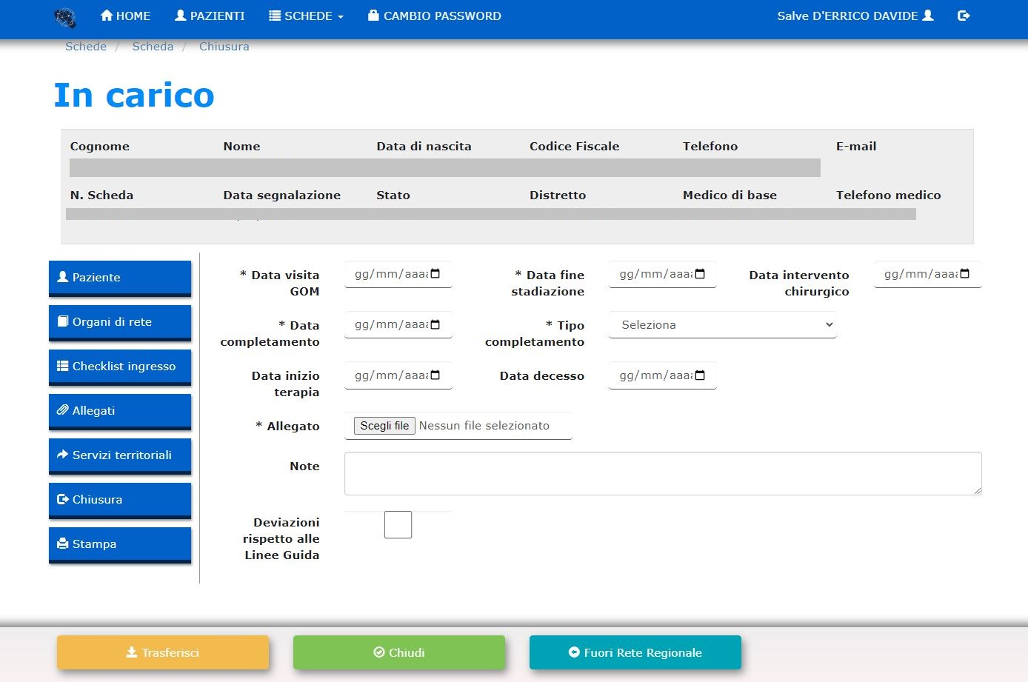

Per chiudere la scheda dopo la compilazione degli indicatori di chiusura, è obbligatorio caricare nella Diagnosi di dimissione il referto della discussione GOM in formato pdf e solo dopo procedere alla chiusura della scheda.

Continuità territoriale, Attivazione ADI attraverso la piattaforma ROC
Il case manager su indicazione medica può richiedere l’attivazione della continuità territoriale e dell’Assistenza Domiciliare tramite la piattaforma ROC utilizzando la scheda servizi. Tale richiesta può avvenire sia per pazienti ancora in trattamento oncologico che per paziento non più in cura
In accordo con le sette ASL è stata inserita un’unica scheda dei servizi, che include le informazioni cliniche del paziente e le prestazioni richieste, così da facilitare e migliorare la presa in carico del Territorio.
In piattaforma c’è anche la possibilità di richiedere la fornitura di ausili (letto articolato, materasso antidecubito, cought assist, ventilazione meccanica a lungo termine deambulatore e comunicatore). Ai fini della richiesta è obbligatorio allegare la relazione clinica del GOM e compilare in modo completo la scheda di seguito riportata in modalità informatizzata.
Tramite la piattaforma il GOM richiedente ha la possibilità di verificare la effettiva avvenuta presa in carico dal Territorio. Il MMG inviante al GOM riceverà informativa attraverso la stessa piattaforma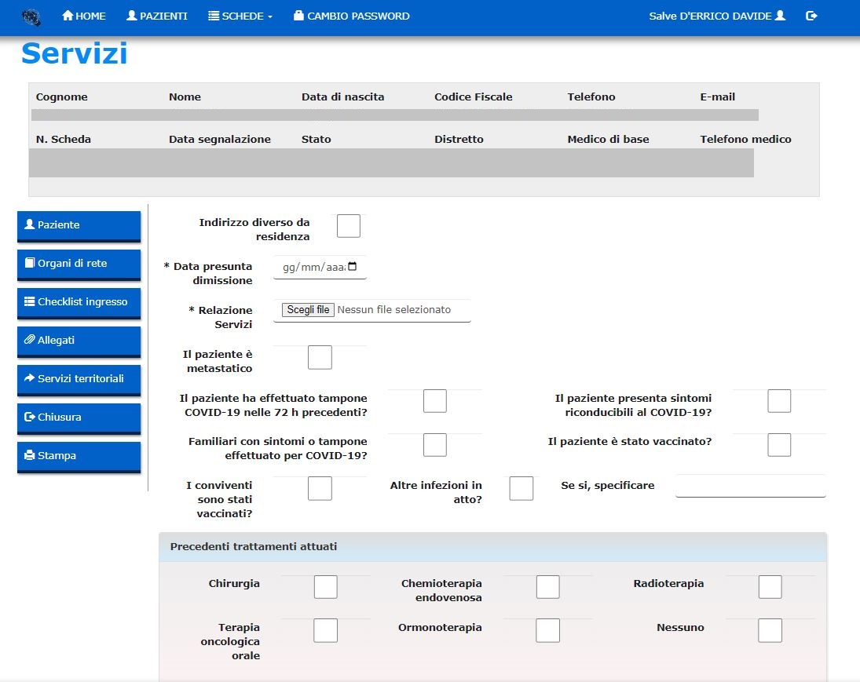
. 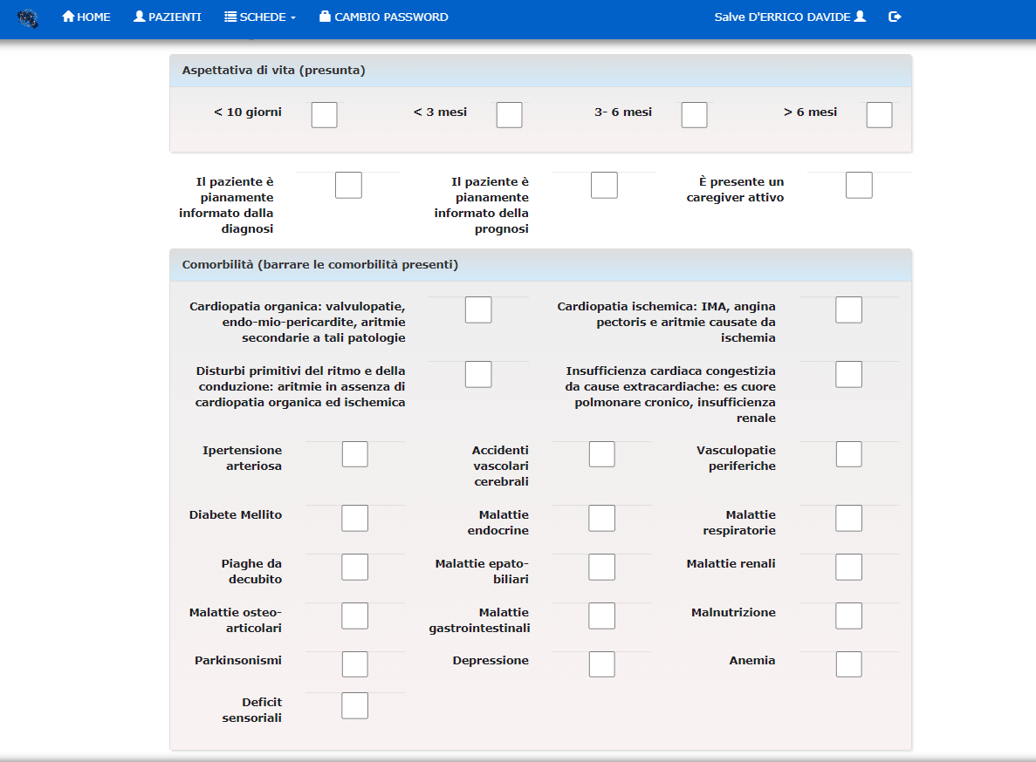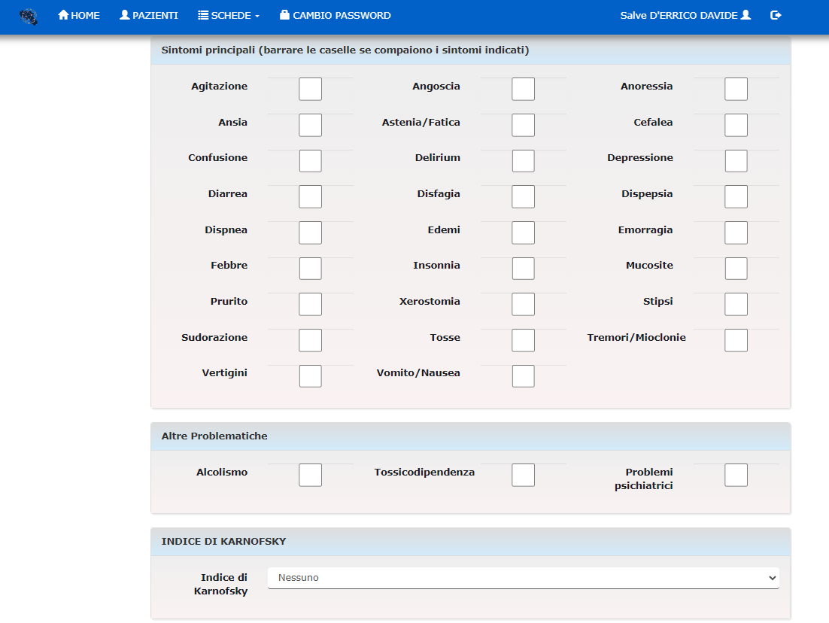
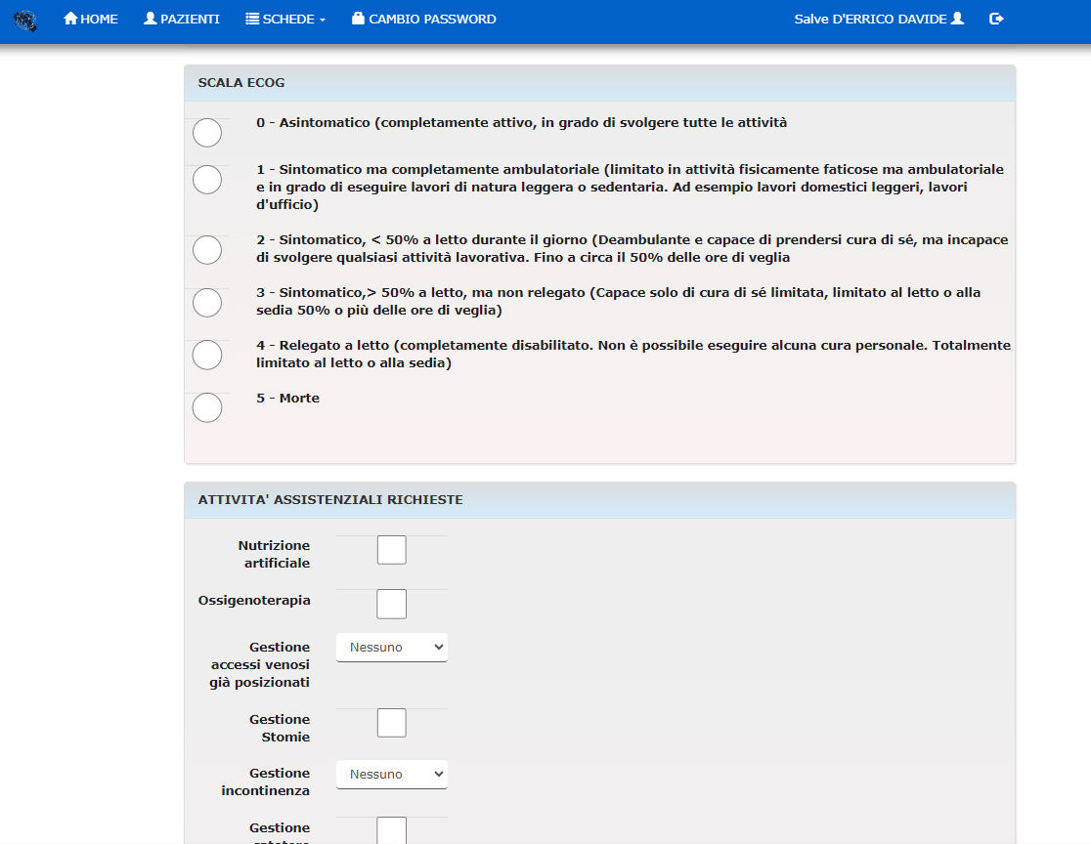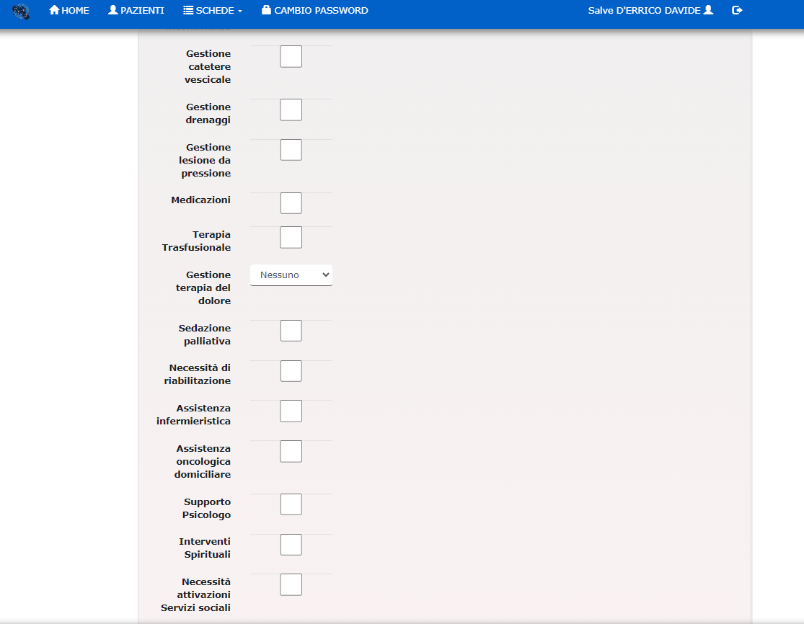

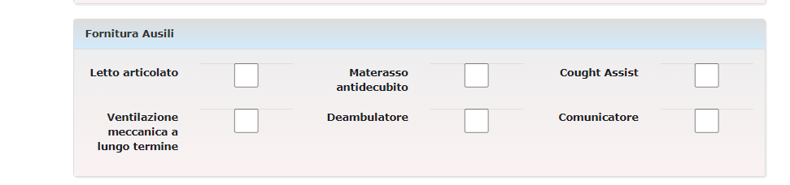

Rete Cardioncologca (CardioROC)
Nella piattaforma ROC è stato attivato il servizio di valutazione cardiologica per i pazienti oncologici a grave rischio cardiologico.
La rete di cardiologi ha ricevuto le credenziali ROC per accedere al nuovo servizio di valutazione. La richiesta di consulenza cardiologica può essere inoltrata dal medico oncologo o case manager del GOM di interesse tramite la compilazione di una scheda (Figura b). Possono essere segnalati solo i pazienti con importanti fattori di rischio cardiovascolare o precedenti eventi cardiovascolari che possono condizionare la scelta del trattamento oncologico.
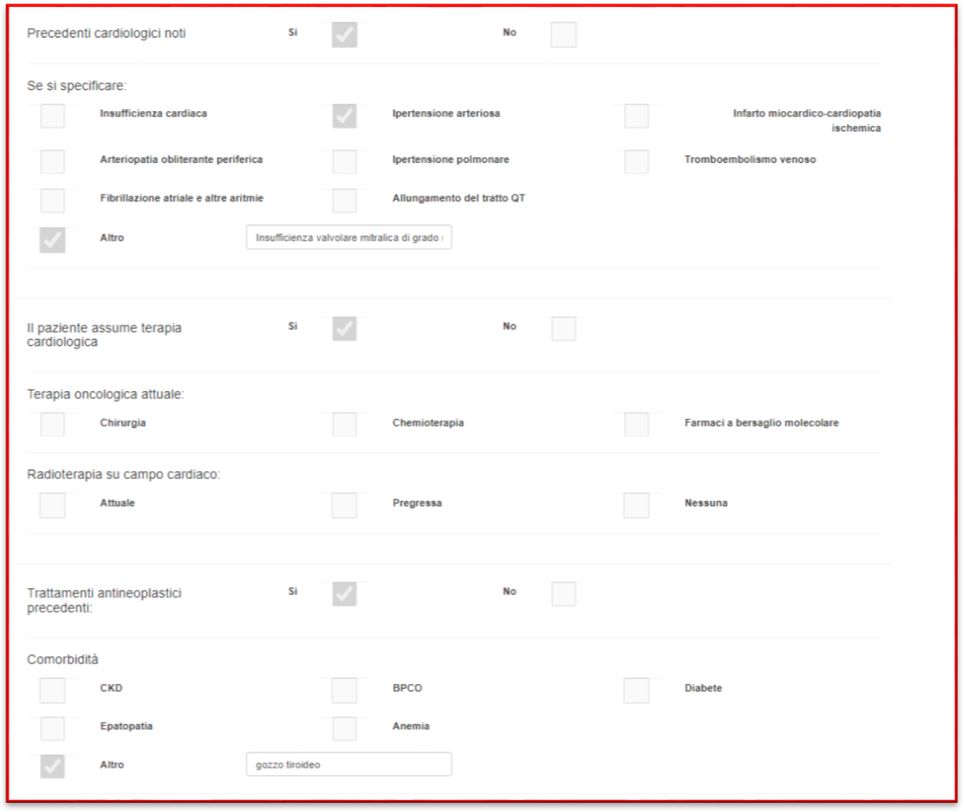
Il cardiologo prenderà in carico la scheda del paziente GOM entro sette giorni dalla segnalazione e procederà al consulto cardiologico, compilando la specifica scheda di presa in carico e allegando la propria relazione (Figura c).
Figura b
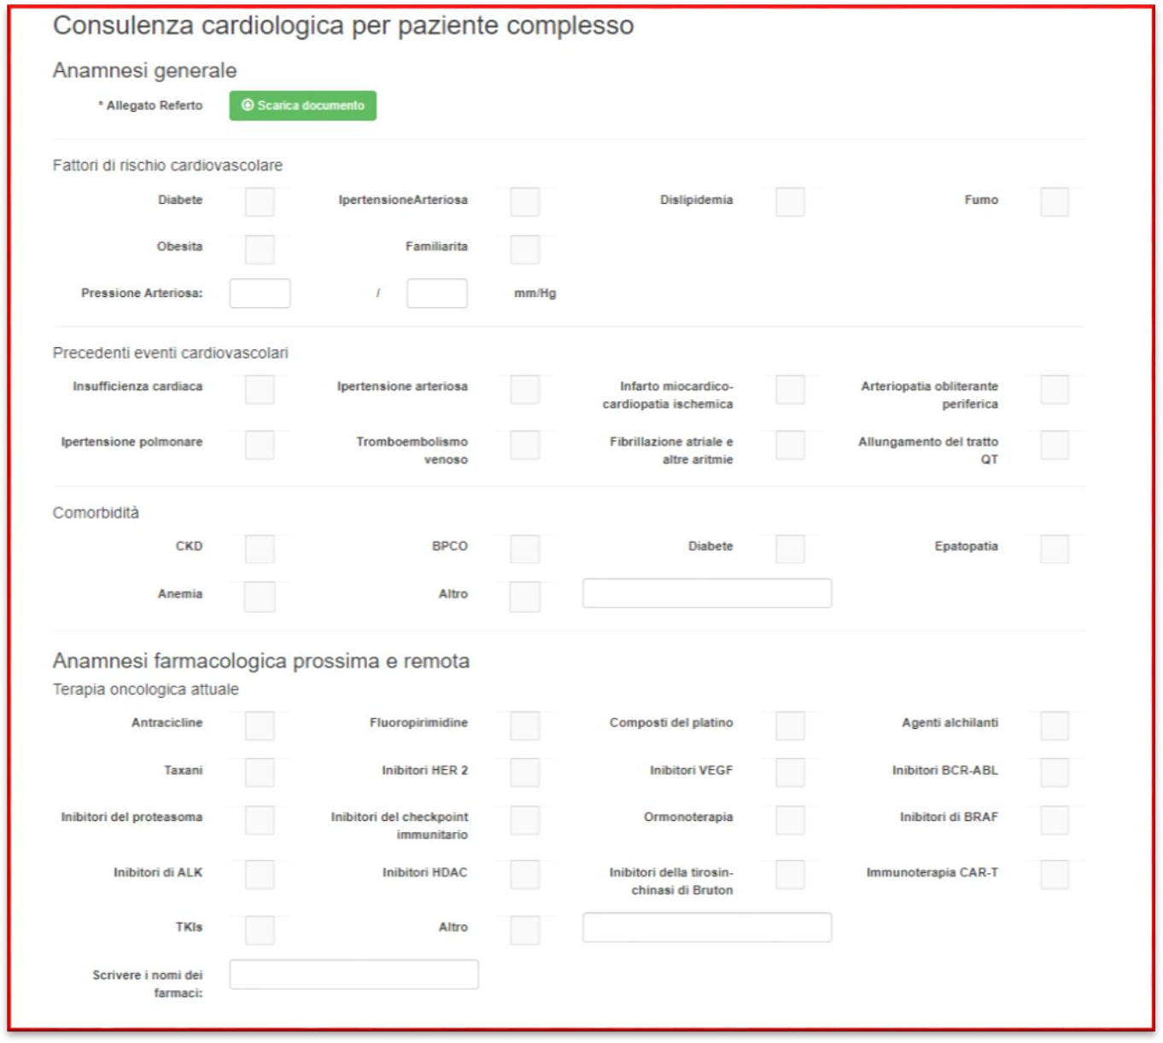
Figura c
Valutazione per Trial Clinico
Tra gli obiettivi della Rete Oncologica Campana c’è quello di favorire l’inserimento dei pazienti in studi clinici e promuovere in modo sinergico la ricerca e innovazione in campo oncologico e per questo motivo che la piattaforma è stato inserito altro servizio: Trial Clinico.
I pazienti che devono essere valutati per una terapia sperimentale, avendo dato consenso a questa valutazione, vengono inviati da qualsiasi Gruppo Oncologico Multidisciplinare (GOM) ai GOM degli altri centri per la stessa patologia per essere valutati per una terapia sperimentale (incluso studi clinici di fase I). La richiesta giunge contemporaneamente a tutti gli altri GOM della patologia e ai centri di fase 1 aggiunti nel sistema. I GOM e i centri di fase 1 potranno prendere in carico la richiesta per valutare i criteri per l’arruolamento. Questa fase non dovrà superare i 5 giorni. Se il paziente non è arruolabile per i criteri di inclusione la richiesta viene rimessa in rete per eventuali altri protocolli di altri GOM utilizzando il tasto rimetti in rete.
La richiesta del GOM avviene con la compilazione di una scheda di segnalazione ed allegando il verbale del GOM.
Nella scheda i campi richiesti sono:
- Il n° linee di trattamento precedenti
- Le condizioni cliniche del paziente (performance status ECOG)
- Eventuali comorbidità
- Candidabile ad una terapia standard. (il case manager che lo prende in carico per l'eventuale trial, nel caso di impossibilità ad arruolarlo, rinvia il paziente al centro di provenienza.
- Metastasi cerebrali
- Disponibile NGS (se è già noto lo stato di MSI e/o altri "target")
Il case manager riceverà la segnalazione in piattaforma e con il medico responsabile del protocollo sperimentale prende in carico il paziente ed organizza una prima visita entro 5 giorni per iniziare eventuale screening per il protocollo, o in caso contrario rimetterà in rete la richiesta.
I Centri di Fase I sono: A.O.U. Federico II, I.N.T. Fondazione G. Pascale e A.O.U. Vanvitelli
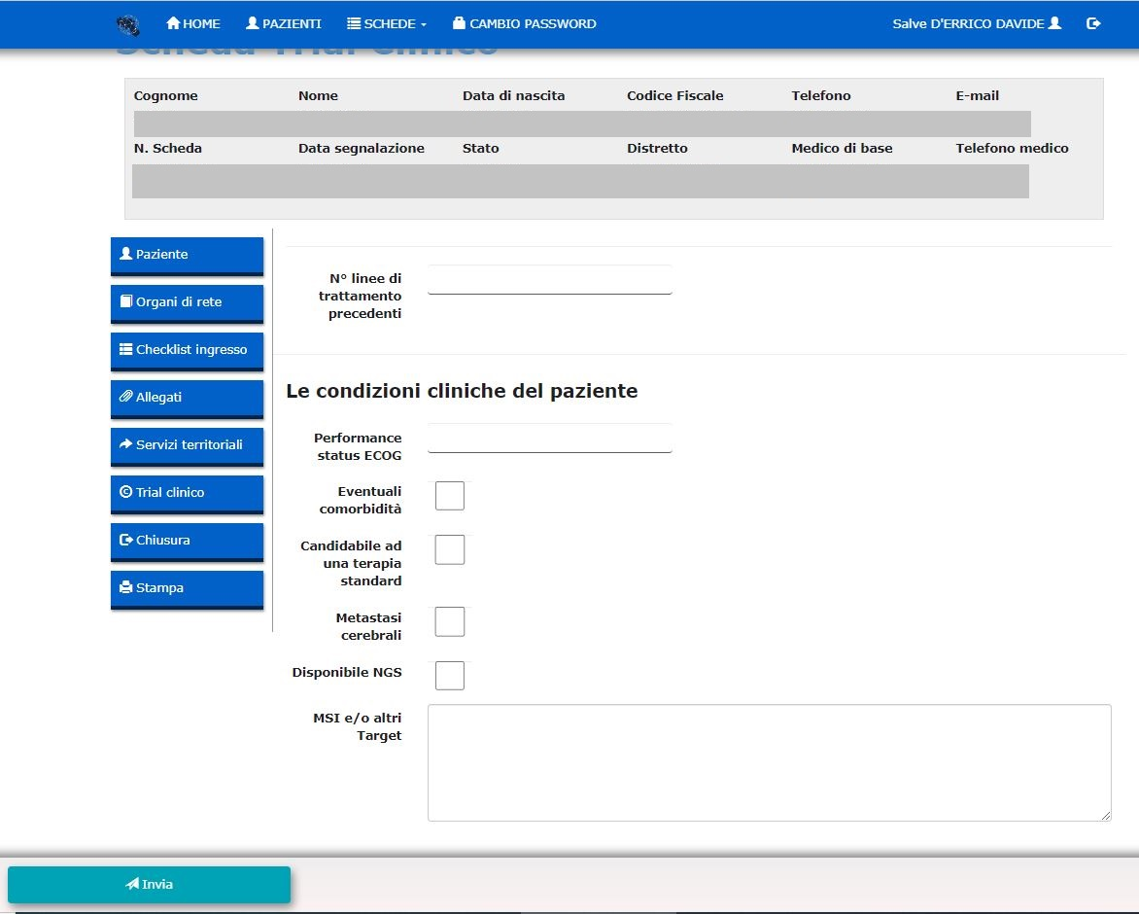

Procedura per attivazione della valutazione da parte dei Molecular Tumor Board
La attività degli MTB regionali si inserisce nella esistente organizzazione della Rete Oncologica Campana (ROC), strutturata sulle valutazioni dei Gruppi Oncologici Multidisciplinari (GOM) e sulle connessioni ospedale territorio.
I GOM Aziendali e Interaziendali istituiti presso CORP E CORPUS della ROC possono richiedere la valutazione da parte del MTB di riferimento, adottando i criteri stabiliti di accesso alla valutazione. La richiesta del GOM avviene con la compilazione di una scheda di segnalazione in piattaforma ROC ed allegando il verbale del GOM. Il centro deve compilare una scheda/richiesta informatizzata presente nella piattaforma ROC che riporti i parametri che consentono di individuare le caratteristiche del paziente (Tale scheda viene completata dal MTB al termine della valutazione molecolare. Il sistema di richiesta e presa in carico segue i meccanismi già in uso nella piattaforma per le attività dei GOM. Nella piattaforma viene registrata l’eventuale esecuzione del test e il risultato della valutazione con l’eventuale trattamento identificato sulla base della valutazione molecolare. Tale sistema consentirà una rendicontazione delle attività degli MTB, con cadenza bimestrale, come per tutte le altre attività della ROC.
I centri MTB in Regione attualmente attivi sono: Cardarelli, INT Pascale, AOU Federico II, AOU Vanvitelli, AOU Ruggi d’Aragona e Moscati (Avellino).
Scheda di segnalazione paziente per discussione nella riunione del Molecular Tumor Board attraverso piattaforma ROC
Struttura richiedente
Nome Paziente
Cognome Paziente
Data Nascita (gg/mm/aa)
Sesso | M F
Etnia Caucasica Asia orientale Altro:
Data Diagnosi Malattia Metastatica (gg/mm/aa)

Criteri di Eleggibilità
Pazienti con malattia avanzata/metastatica che hanno ricevuto un test di profilazione genomica e che presentino quadri mutazionali che non hanno un immediato ed univoco inquadramento clinico (mutazioni rare, presenza di co-mutazioni, etc.) | SI NO
Pazienti con malattia avanzata/metastatica con buon Performance Status (PS 0/1) ed un’aspettativa di vita > 6 mesi, per i quali è richiesto un test di profilazione genomica o un farmaco la cui prescrizione è di competenza del MTB (esempio test NTRK) | SI NO
Pazienti con scarse opzioni terapeutiche o in rapida progressione dopo terapie standard anche con farmaci target o che abbiano esaurito le linee standard di terapia, con buon Performance Status (PS 0/1) ed un’aspettativa di vita > 6 mesi, per i quali è richiesto un test di profilazione genomica con NGS. | SI NO
Disponibilità di materiale biologico
Disponibilità di campione biologico alla diagnosi | SI NO
Disponibilità di campione biologico alla progressione dall’ultima terapia (solo per pazienti pre-trattati) | SI NO

Patologia
Sede Tumore Primitivo
Istologia
Sedi malattia
Intervento chirurgico su primitivo | SI NO
Il paziente presenta comorbidità | SI NO
Se si, indicare quali:
Si tratta di un paziente Naïve | SI NO

Ruolo dei Medici di Medina Generale (MMG) nei GOM
Un ruolo cardine nella Rete Oncologica Campana è rivestito dai dei Medici di Medina Generale MMG, indispensabili in tutto il percorso del paziente, sia in fase di prevenzione primaria ed adesione a programmi di screening sia nella fase di follow-up, riabilitazione e reinserimento sociale del paziente, al fine di ottenere una reale continuità assistenziale.
Tutti i MMG possono entrare a far parte della Rete Oncologica Campana (ROC) e ottenere le credenziali di accesso alla piattaforma ROC.
Una volta ottenute le credenziali, essi potranno segnalare nuovi casi ai Gruppi Oncologici Multidisciplinari (GOM) della Rete.
I MMG possono segnalare tutti i cittadini con condizione fortemente suggestiva di patologia oncologica, i cittadini positivi a indagini di screening o i cittadini con diagnosi già accertata di tumore per indagini prescritte sul territorio. In questo modo, si crea un percorso facilitato che contribuisce a limitare decisamente il ritardo diagnostico e a indirizzare i pazienti verso i centri di riferimento.
La presa in carico del paziente viene eseguita dal case manager entro sette giorni dalla segnalazione, ma il MMG può comunque sempre verificare l’avvenuta presa in carico di un proprio assistito attraverso la piattaforma ROC.
I MMG, se lo richiedono, possono prendere parte a una riunione GOM ove viene discusso il loro paziente. La partecipazione del MMG potrebbe talora rilevarsi fondamentale nel fornire ulteriori informazioni e dati anamnestici e nel determinare un confronto con tutte le figure professionali coinvolte nel GOM.
Qualora, però, il MMG non partecipi alla riunione multidisciplinare, può accedere tramite la piattaforma ROC, al verbale del GOM di un paziente segnalato da loro, venendo, pertanto, a conoscenza del percorso diagnostico-terapeutico che un proprio assistito dovrà intraprendere.
La piattaforma ROC consente al case manager di attivare su indicazione medica l’assistenza domiciliare integrata (ADI). I servizi richiesti vengono presi in carico dall’ ASL e dal Distretto di afferenza del paziente. I MMG possono verificare a questo punto l’avvenuto presa in carico di un loro assistito da parte del territorio.
Per il presente PDTA si è tenuto conto delle più recenti linee guida nazionali (AIOM, AIOT) ed internazionali (ESMO, ASCO, NCCN).

Tempi di presa in carico (in giorni lavorativi)
- Il primo accesso al GOM per tumore del polmone avverrà tramite prenotazione effettuata dal MMG o altro medico specialista attraverso il sistema informatico della Rete Oncologica Campana
- La prima visita da parte del GOM che prende in carico la paziente sarà erogata entro 7 giorni lavorativi.
- Il GOM si riunirà per la discussione dei casi clinici almeno una volta a settimana
- Entro ulteriori 21 giorni dalla prima visita dovrà essere completata la stadiazione strumentale del tumore, qualora non già disponibile al momento della prima visita.
- Qualora una diagnosi di certezza istologica non fosse stata eseguita prima della Presa in Carico da parte del GOM, intervento chirurgico sarà effettuato entro i 30 giorni successivi alla visita multidisciplinare che ne avrà posto l’indicazione.
- Il referto istologico sarà disponibile entro 15 giorni dall’intervento.
- Il Case Manager incaricato dal GOM si occuperà della prenotazione degli esami radiologici e/o istologici necessari per la diagnosi, ricorrendo alle risorse interne aziendali, o provvederà ad indirizzare, su indicazione degli specialisti del GOM, la paziente presso altre Istituzioni appartenenti alla Rete Oncologica Campana.
- Se la procedura diagnostica è condotta internamente al CORPUS, sarà cura del Case Manager recuperare il referto e prenotare entro 7 giorni dalla disponibilità del referto una nuova visita.
- Al completamento della fase diagnostico-stadiativa il GOM definirà e programmerà il prosieguo del percorso clinico; se ritenuto opportuno il CORP/CORPUS farà riferimento alla Rete Oncologica per una second opinion.
- L’inizio di un’eventuale chemioterapia o altra terapia sistemica prevista dovrà avvenire: entro 15 giorni in casi di malattia avanzata, entro 30-40 giorni in caso di chemioterapia adiuvante successiva ad intervento chirurgico per malattia localizzata, entro 15 giorni in caso di chemioterapia neoadiuvante o chemio-radioterapia concomitante o sequenziale per malattia localmente avanzata.

Piano di revisione del PDTA

Coordinamento piano PDTA ROC | Sandro Pignata
Primi estensori | C Gridelli, F Ambrosio, V Montesarchio, A. Morabito, G. Totaro, M Muto, C Curcio, E Mercadante, L. Sparano, L. G. Pulcino
Seconda valutazione | Tutti i referenti per la ROC dei CORP-  CORPUS e ASL  Ferdinando Riccardi, A.O. Cardarelli  Vincenzo Montesarchio, A.O Dei Colli  Cesare Gridelli, A.O. Moscati  Antonio Grimaldi, A.O. Rummo San Pio  Michele Orditura, A.O. S. Anna S. Sebastiano  Fortunato Ciardiello, A.O.U. Luigi Vanvitelli  Clementina Savastano, A.O.U. Ruggi  Bruno Daniele, Ospedale del Mare  Sabino De Placido, Federico II  Gaetano Facchini. OspedaleSanta Maria delle Grazie Pozzuoli  Bruno Marra e Rodolfo Cangiano, ASL Caserta  Filomena Sibilio, ASL Napoli 2  Mario Fusco, ASL Napoli 3  Giuseppe Di Lorenzo, ASL Salerno  Stefano Pepe, ASL Salerno  Tiziana Spinosa, ASL Napoli 1  Elena Fossi, ASL Benevento
Terza valutazione | Componenti dei team multidisciplinari nei CORP-CORPUS e ASL identificati dai referenti della ROC
Note Epidemiologiche a cura: | M. Fusco: Coordinamento registri Tumori della Campania
Associazioni pazienti | FAVO
Società Scientifiche | Rappresentanze regionali AIOM (R.Bianco), CIPOMO (C. Savastano), SIMG (G.Piccinocchi)

Percorsi suggeriti dalle Associazioni Pazienti aderenti a FAVO Campania da sviluppare nella ROC prima della prossima revisione annuale del PDTA

PDTA Polmone | - Si auspica che tutti i GOM (provvedano in tempi brevi e standardizzati a garantire ai pazienti in carico, tutte le prestazioni diagnostiche ambulatoriali (con impegnativa)) e realizzino dei percorsi dedicati per i pazienti in valutazione GOM. Questo risolverebbe in gran parte i disagi creati dal Decreto 599 del 28/12/2021, con la definizione dei tetti di spesa per i centri diagnostici accreditati.  - Si auspica di provvedere quanto prima a definire chiaramente i criteri di accesso e di cooperazione nella ROC delle organizzazioni di volontariato nelle UU.OO.CC di onco-ematologia e nelle strutture di Hospice, e/o nei percorsi di Cure Palliative, ai sensi dell’Accordo Stato Regioni del 17/04/2019  - Si auspica che la ROC avvii percorsi di riconoscimento e sostegno ad alcuni peculiari bisogni dai pazienti, quali incontinenza uro-fecale, perdita della capacità riproduttiva, perdita della libido e incapacità al pieno godimento della propria sessualità, che impattano in maniera notevole su emozioni, sentimenti e desideri.  - Per favorire l’ideazione di questi percorsi assistenziali, la Rete Oncologica Campana dovrebbe effettuare una specifica ricognizione delle risorse umane, (e determinare le piante organiche minime) ed in modo particolare di psicologi, nutrizionisti e farmacisti, professionisti che meglio possano contribuire a definire dei percorsi assistenziali volti al miglioramento della qualità della vita dei pazienti (ed ad accelerare i tempi di disponibilità degli ausili terapeutici).  - Si auspica che tutti i Corp, Corpus e GOM della R.O.C, rendano pubblici i dati di performance sulla tempistica di erogazione dei servizi diagnostico-terapeutici-assistenziali, previsti nei PDTA.  - Si suggerisce, in quei setting di comunicazione col paziente ad elevata complessità, di far coadiuvare il case manager con lo psicologo.  - Si auspica una sensibile accelerazione dei setting di formazione sul corretto uso della piattaforma ROC a favore dei MMG, e l’automatico accreditamento dei MMG i cui pazienti vengono registrati in piattaforma.

I numeri del cancro in Italia 2019 – AIOM-AIRTUM
JRC-ENCR: ECIS - European Cancer Information System (tassi standardizzati su popolazione europea 2013). https://ecis.jrc.ec.europa.eu/
Dati Registro Tumori Regione Campania (tassi standardizzati su popolazione europea 2013).
I Tumori in Italia – Trend 2003/2014 – AIRTUM 2019
La sopravvivenza per cancro in Italia – dati AIRTUM 2016
Razionale scientifico Rete Oncologica Regione Campania – DGRG 477 del 04/11/2021

